登陆《营造法原》虚拟仿真实验教学平台，点击平台登录，使用游客进入实验或注册进入实验室。
本实验的子实验均基于虚拟仿真实验平台进行，完成所有线上考核模块需要4课时。推荐使用360浏览器极速模式，UnityWebPlayer 5.3.6插件，首次进入实验平台提供下载。要求学生电脑能够上网。在实验过程中，平台通过演示、提示、填空、选择、拖动搭建等方式让学生达到实验目的。非关键性步骤由系统完成，关键性步骤都提供给学生自主选择。

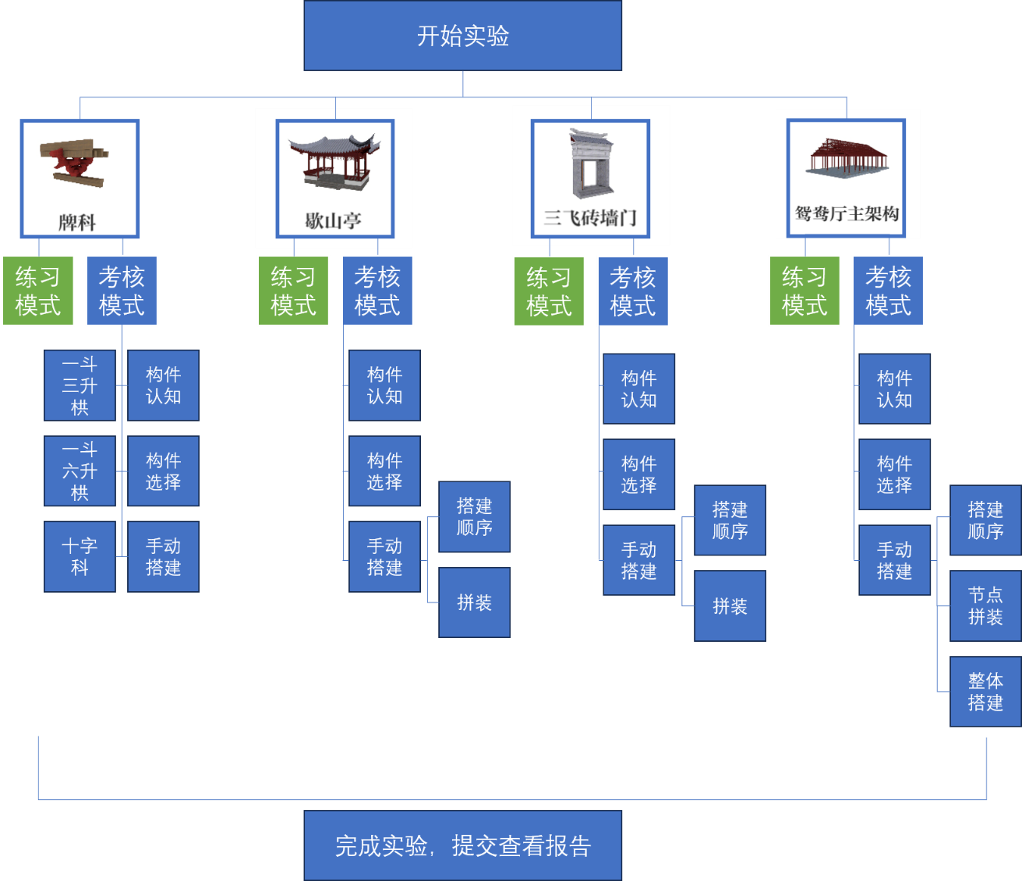
实验步骤示意图
在虚拟仿真实验空间中教学理论说明伴随实验操作同步进行，详细的教学说明包括理论文字及二维工图对照，这种方式能够将理论与实践相结合，为学生提供更具体、更生动的教学效果，有助于他们更好地理解和应用所学知识。
学生可以点击“开始实验”后，自主选择四个模块中的任意一个进行学习，模块包括“牌科”、“歇山亭”、“三飞砖墙门”和“鸳鸯厅主架构”。每个模块都包括“练习模式”和“考核模式”。
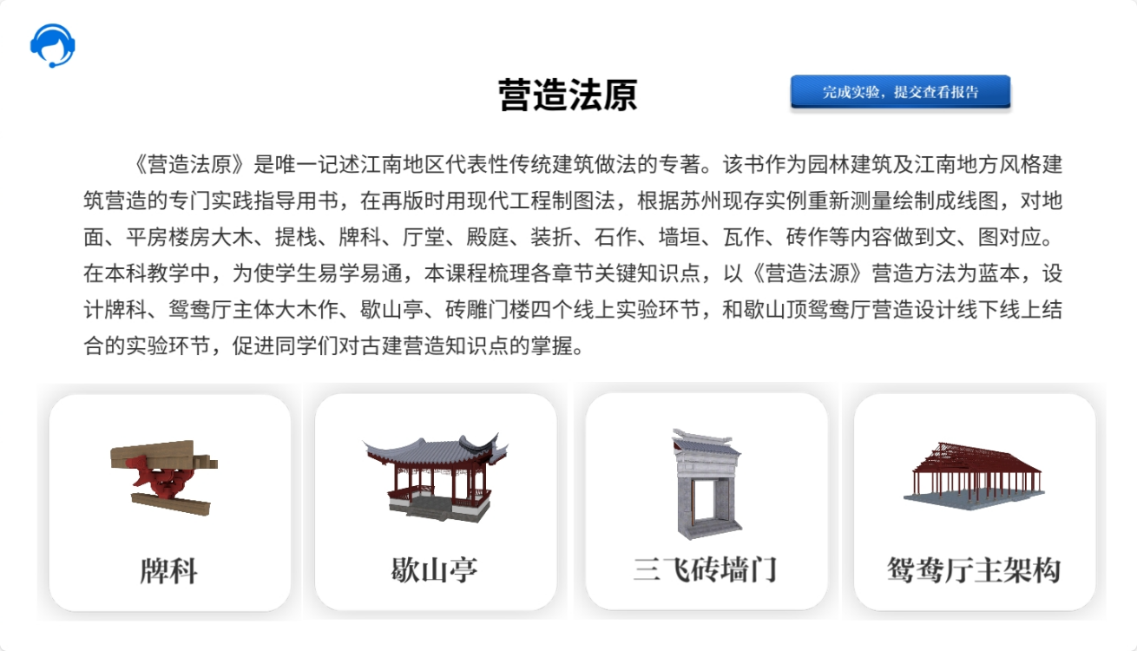
点击“开始实验”后主页面，在实验中任意一步都可返回到此页面。
页面有四个模块，从左至右为建议实验顺序，学生也可按照自己学习情况自由选择。

在每个模块的“练习模式”中，学生将进行以下四个部分的学习内容：“搭建认知”、“构件认知”、“构件选择”和“手动搭建”。
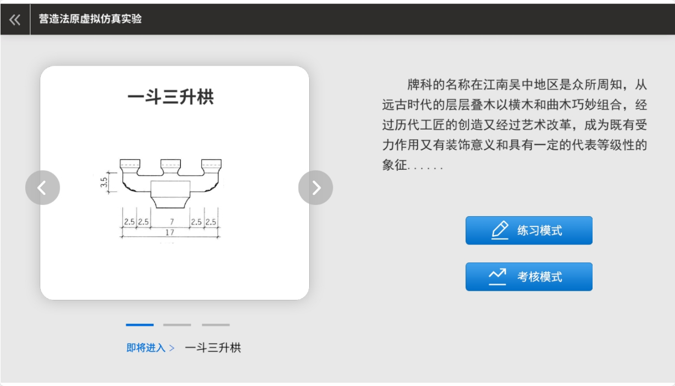
每个实验模块中都有理论学习内容和“练习模式”、“考核模式”。

在“搭建认知”中，学生将观看整体概览视频，了解单元模块建造知识。
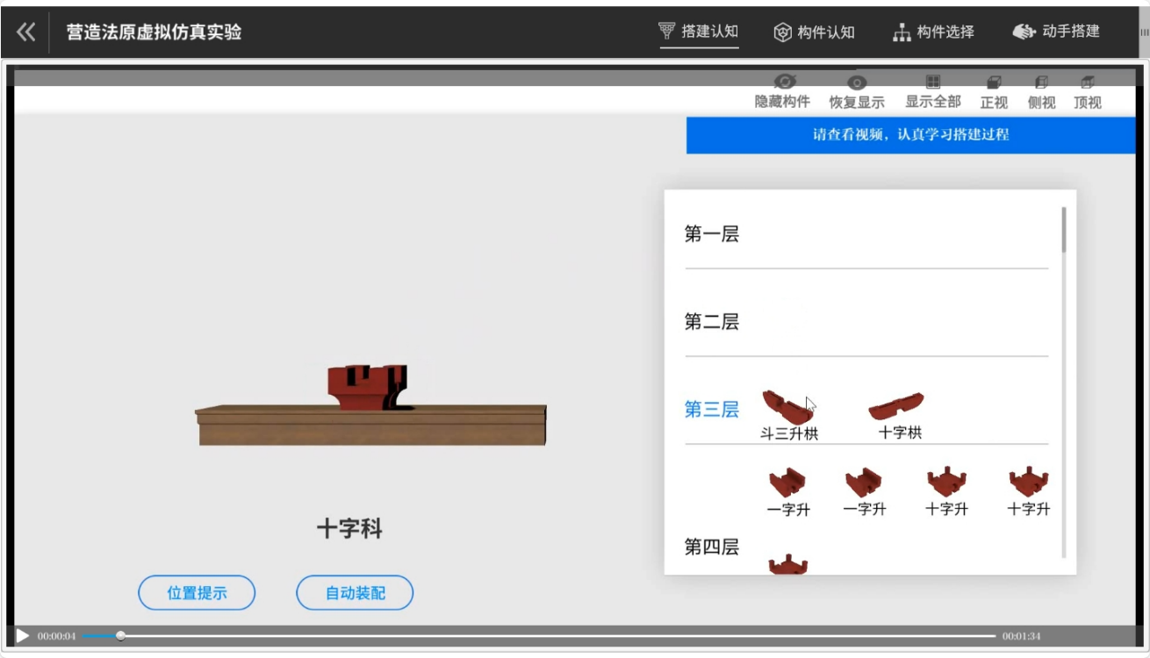
“练习模式”中的搭建认知

在“构件认知”中，学生可以根据左侧的二维工图和鼠标控制构件方向，以及右侧高光标识的构件在组合构件中的位置，来理解构件知识。通过翻页按钮来加强薄弱知识点的学习巩固和构件细节的比较。
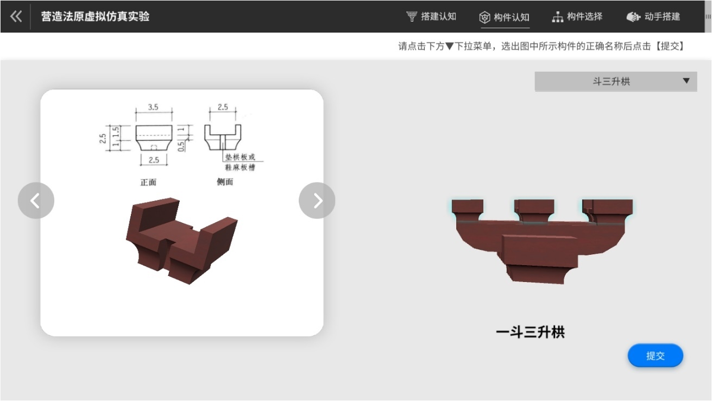
“练习模式”中的构件认知

在“构件选择”中，学生可以加强对单个构件与组合构件之间的连接关系的理解，通过鼠标控制和键盘“A”、“S”、“D”、“W”按键操作来实现多角度、各种缩放的观察。还可以通过界面右上角“隐藏构件”、“恢复显示”功能来对组合构件进行拆解，查看构件细部构造处理，深入古建构造的核心。通过“全部显示”、“正视”、“侧视”和“顶视”等功能，学生可以一键控制到所需视图。
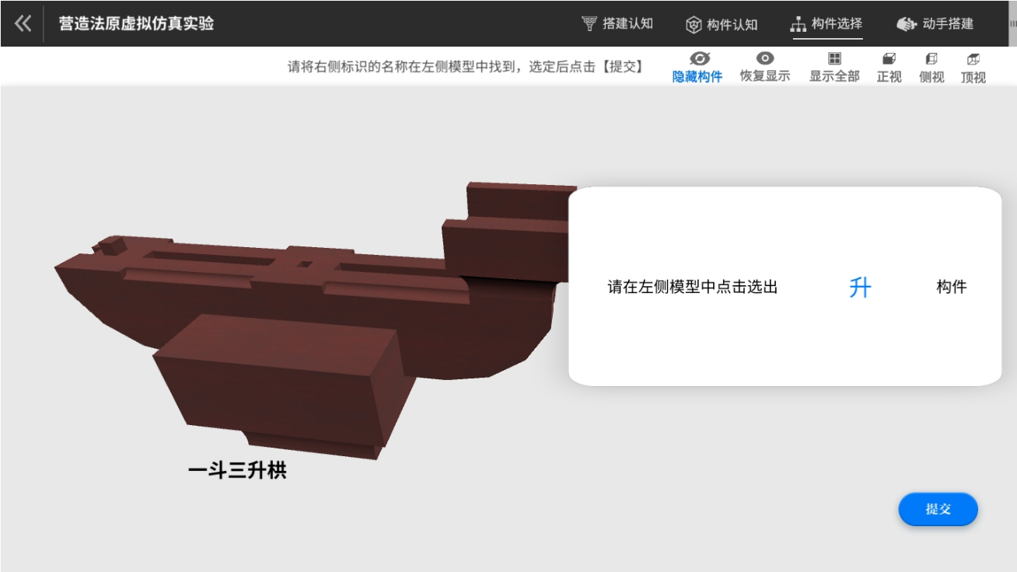
“练习模式”中的构件选择

在“手动搭建”中，学生可以尝试进行构件的拼装组合，也可以通过“自动装配”进行搭建学习。在实验的任何步骤，学生可以点击界面左上角的箭头来返回到实验首页。
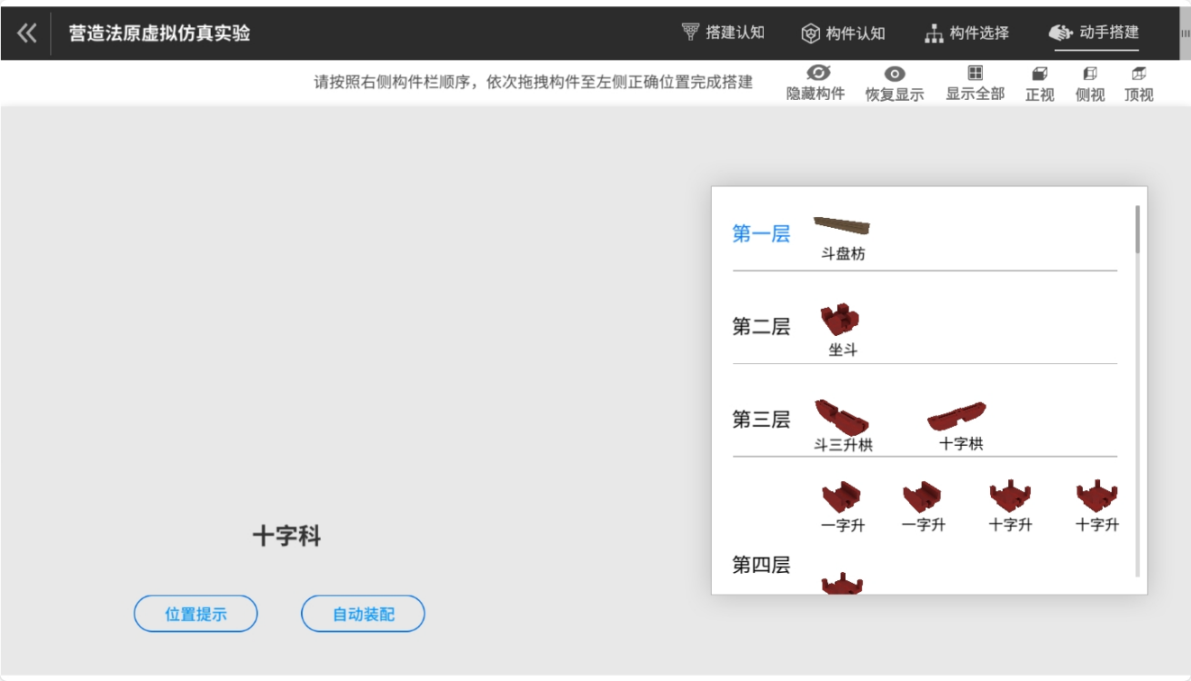
“练习模式”中的手动搭建
进入考核模式的每个实验步骤中都分别有实验计时，可用以评判每个知识点掌握的熟练程度。实验空间中的考核模式分为以下十八个操作步骤：

第一步：一斗三升栱的构件认知，本步骤随机两题，每题0.5分，合计1分。
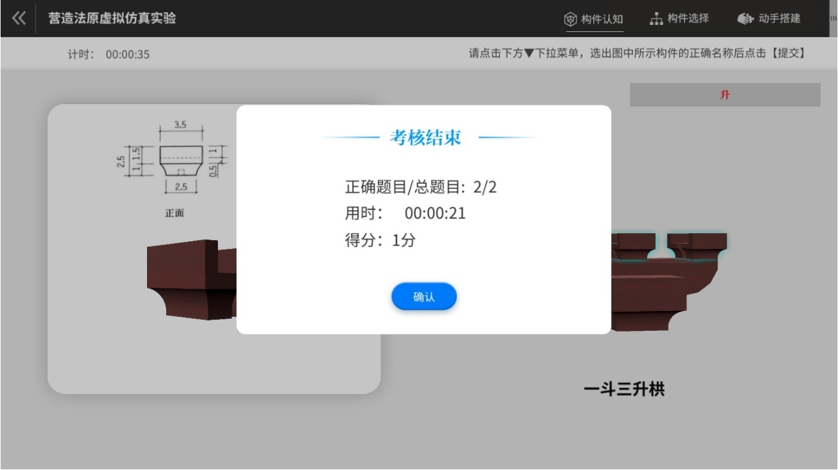
“一斗三升栱”的构件认知及赋分情况

第二步：一斗三升栱的构件选择，本步骤随机两题，每题0.5分，合计1分。
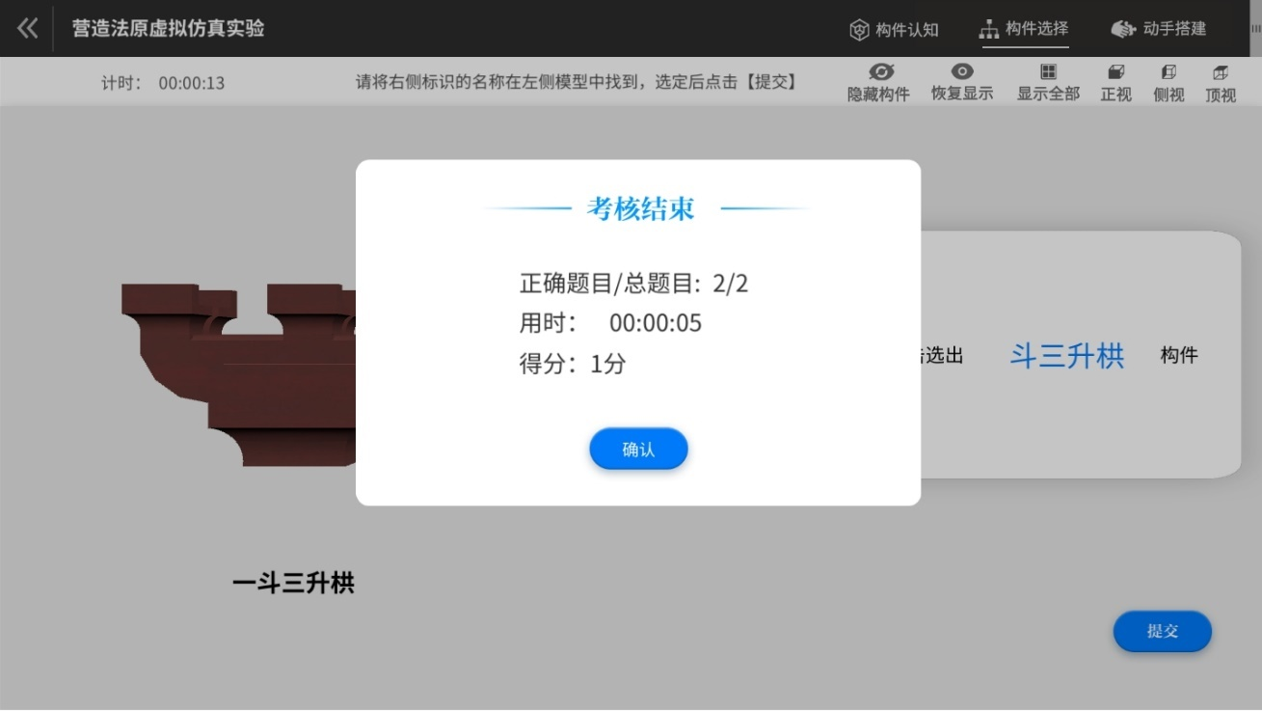
“一斗三升栱”的构件选择及赋分情况

第三步：一斗三升栱的手动搭建，本步骤一题，计4分。
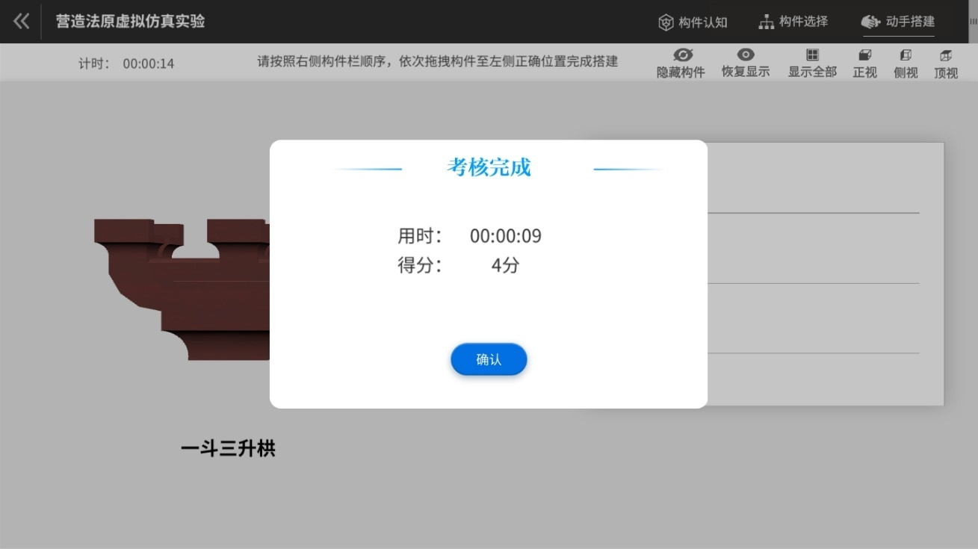
“一斗三升栱”的手动搭建及赋分情况

第四步：一斗六升栱的构件认知，本步骤随机两题，每题0.5分，合计1分。
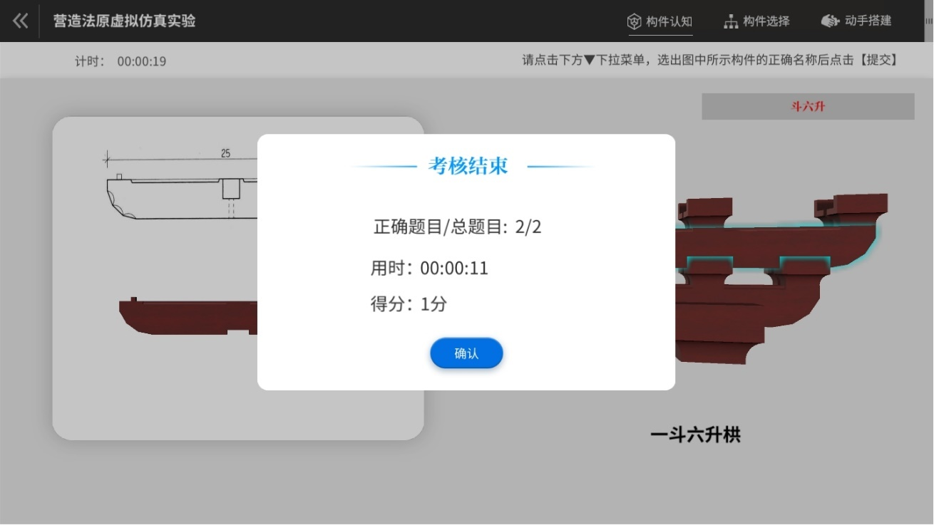
“一斗六升栱”的构件认知及赋分情况

第五步：一斗六升栱的构件选择，本步骤随机两题，每题0.5分，合计1分。
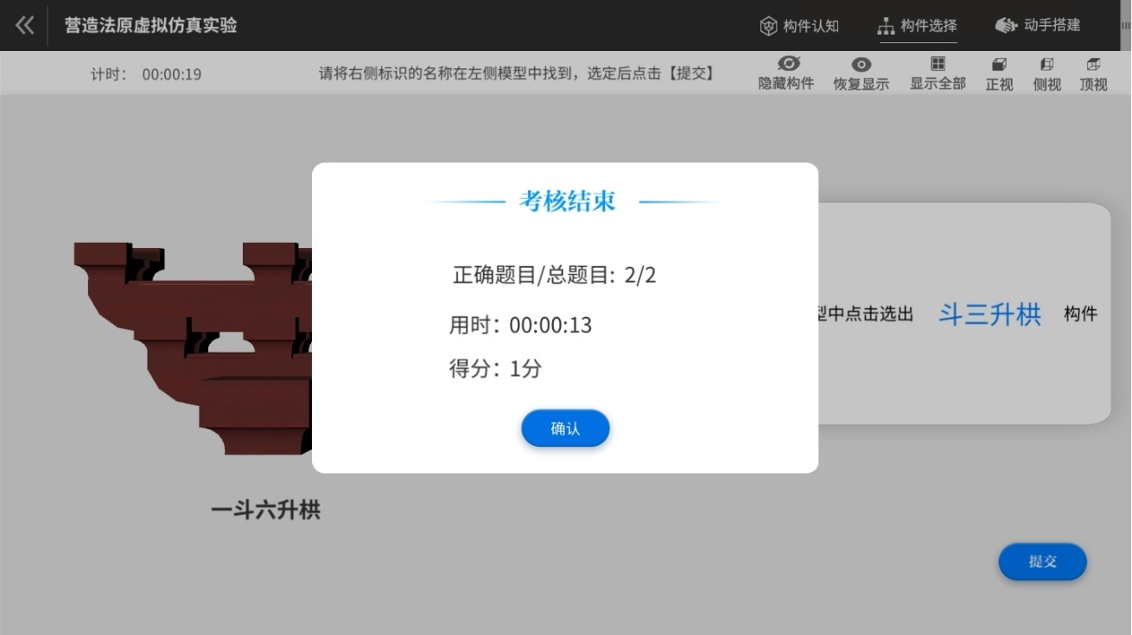
“一斗六升栱”的构件选择及赋分情况

第六步：一斗六升栱的手动搭建，本步骤一题，计4分。
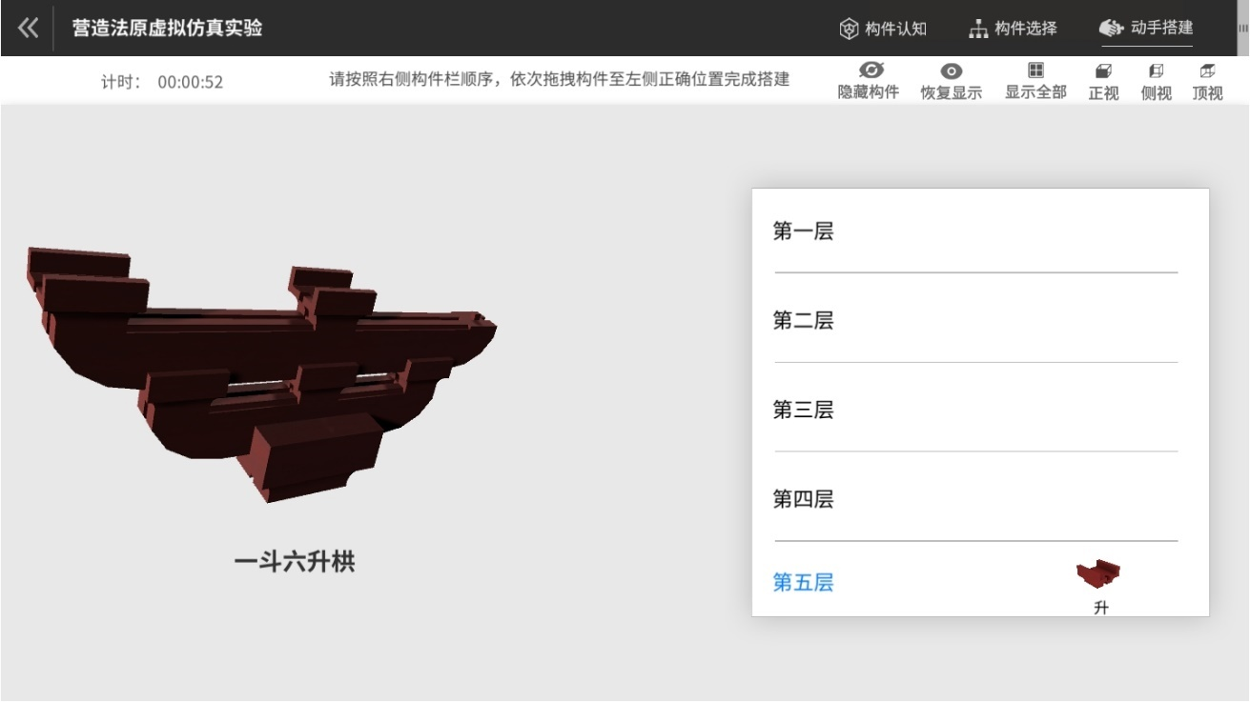
“一斗六升栱”的手动搭建及仿真细节

第七步：十字科的构件认知，本步骤随机三题，每题0.5分，合计1.5分。
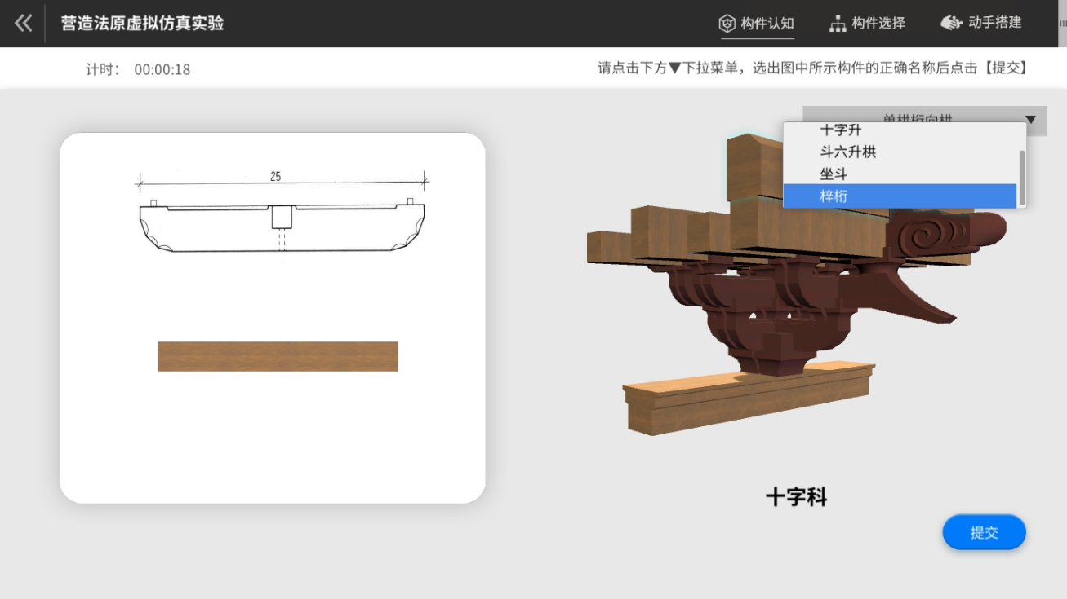
“十字科”的构件认知及学习界面

第八步：十字科的构件选择，本步骤随机两题，每题0.5分，合计1.5分。
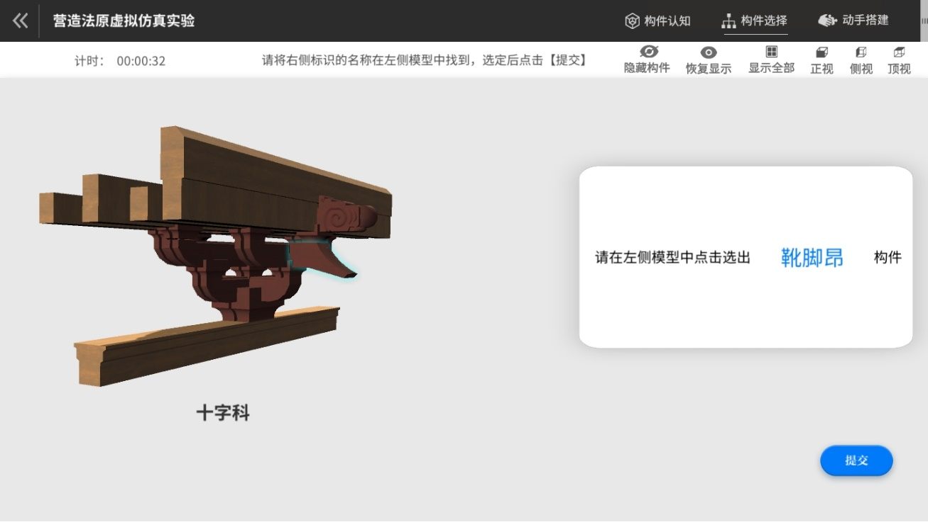
“十字科”的构件选择及学习界面

第九步：十字科的手动搭建，本步骤一题，计4分。
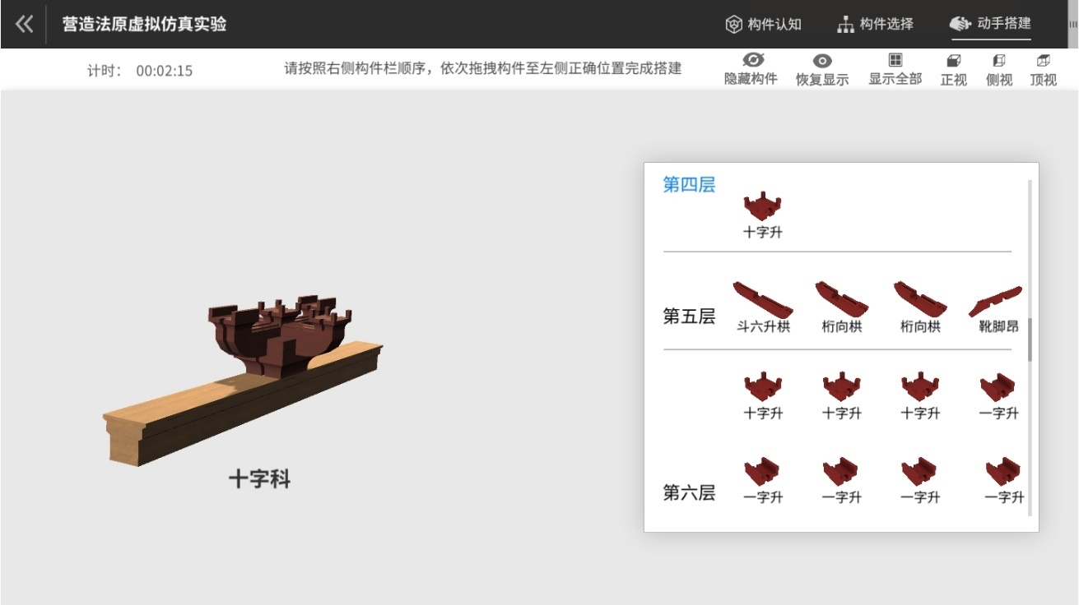
“十字科”的手动搭建及仿真细节

牌科模块总分合计为19分，为基础性实验。

第十步：歇山亭的构件认知，本步骤随机七题，每题0.5分，合计3.5分。此部分为基础性实验。
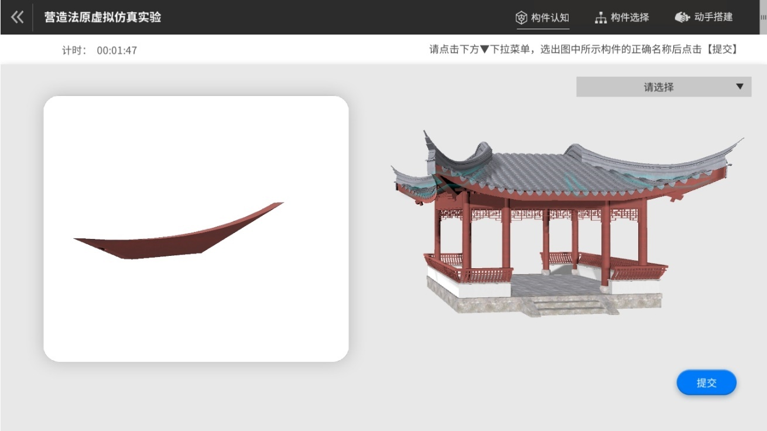
“歇山亭”的构件认知及学习界面

第十一步：歇山亭的构件选择，本步骤随机七题，每题0.5分，合计3.5分。此部分为基础性实验。
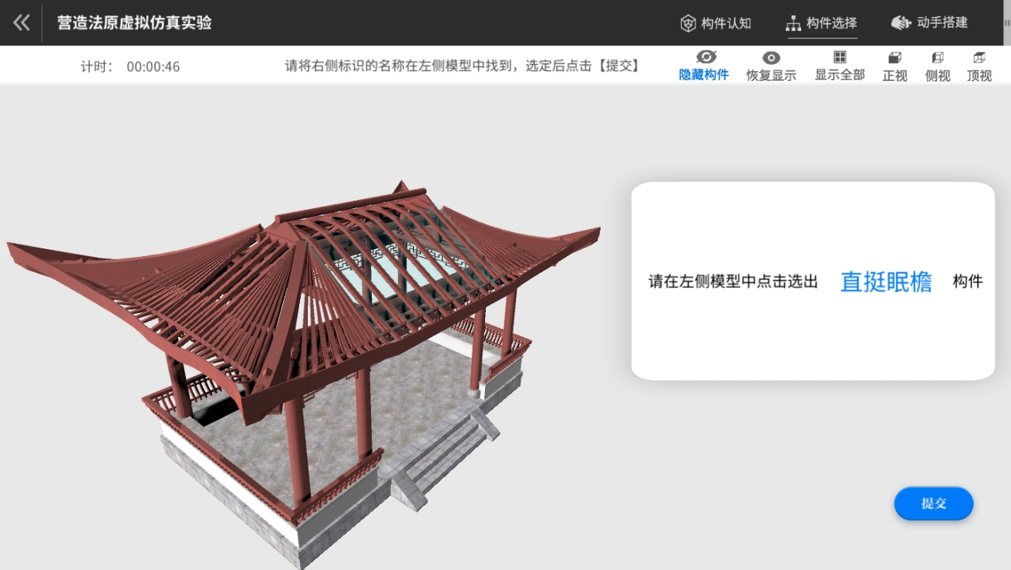
“歇山亭”的构件选择及学习界面

第十二步：歇山亭的手动搭建，本步骤随机五题，包括：综合主体层次选择一题，本题2分；层间构造组装顺序选择四题，每题2分；手动搭建一题，每题3分，合计13分。此部分为综合性实验。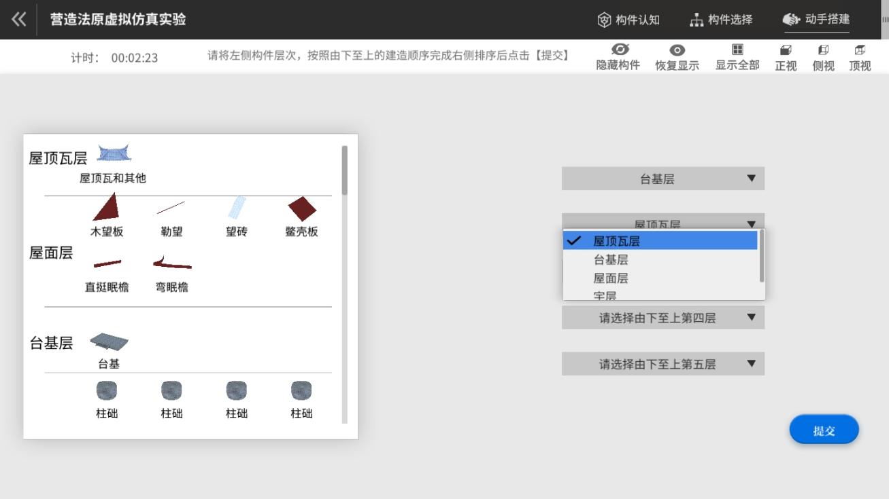
“歇山亭”的手动搭建（主体层次选择）及学习界面

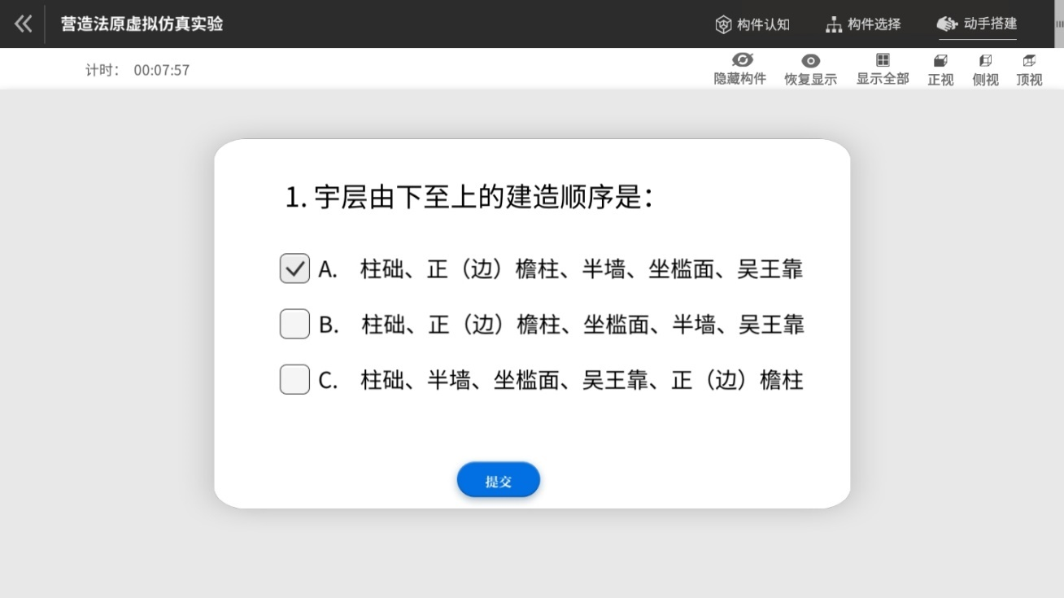
“歇山亭”的手动搭建（层间构件组装顺序选择）界面

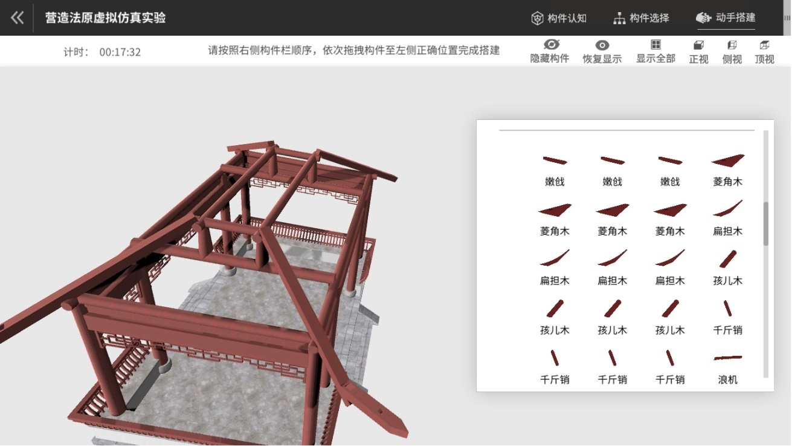
“歇山亭”的手动搭建及学习界面

歇山亭模块总分合计为20分，基础性实验7分，综合实验13分。

第十三步：三飞砖墙门的构件认知，本步骤随机七题，每题0.5分，合计3.5分。此部分为基础性实验。
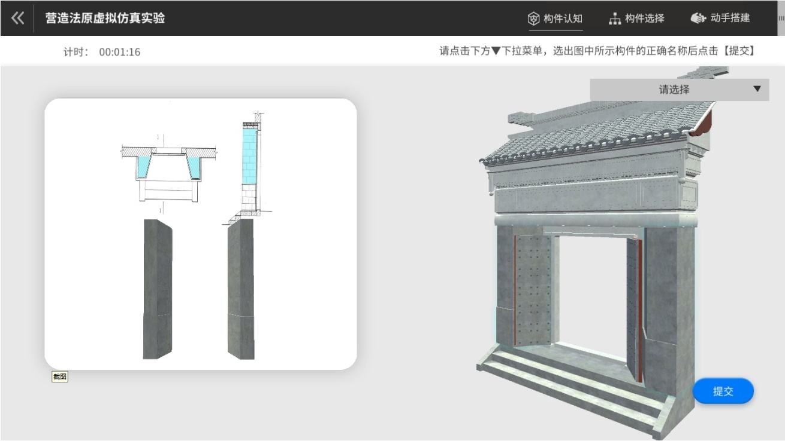
“三飞砖墙门”的构件认知及学习界面

第十四步：三飞砖墙门的构件选择，本步骤随机七题，每题0.5分，合计3.5分。此部分为基础性实验。
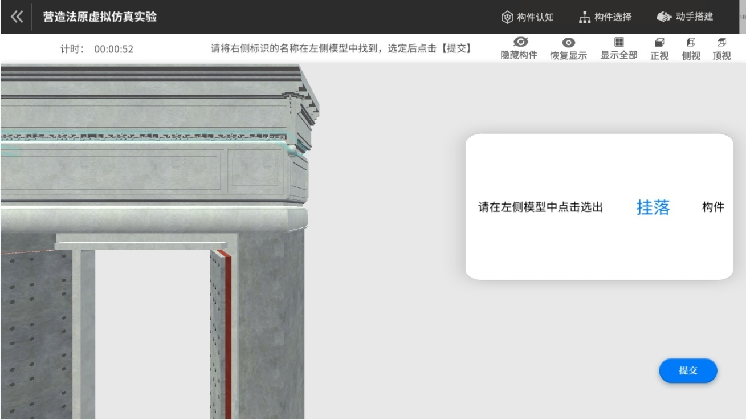
“三飞砖墙门”的构件选择及学习界面

第十五步：三飞砖墙门的手动搭建，本步骤随机五题，包括：综合主体层次选择一题，题2分；层间构造组装顺序选择四题，每题2分、手动搭建一题，此题3分，合计13分。此部分为综合性实验。
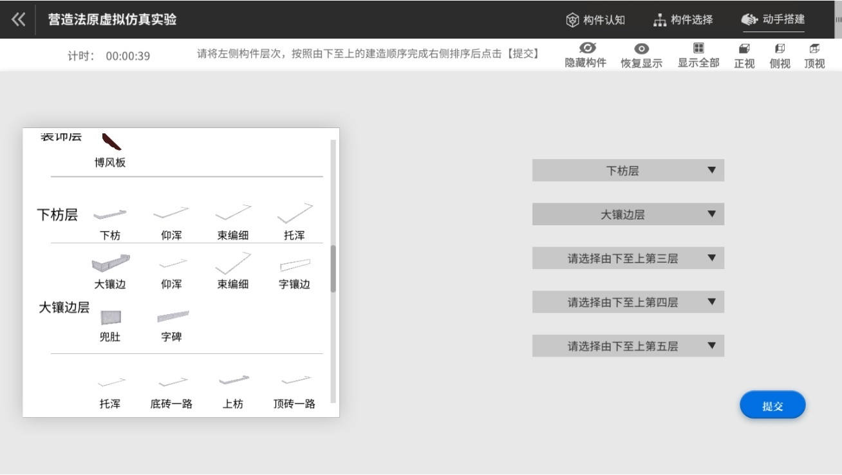
“三飞砖墙门”的手动搭建（主体层次选择）及学习界面
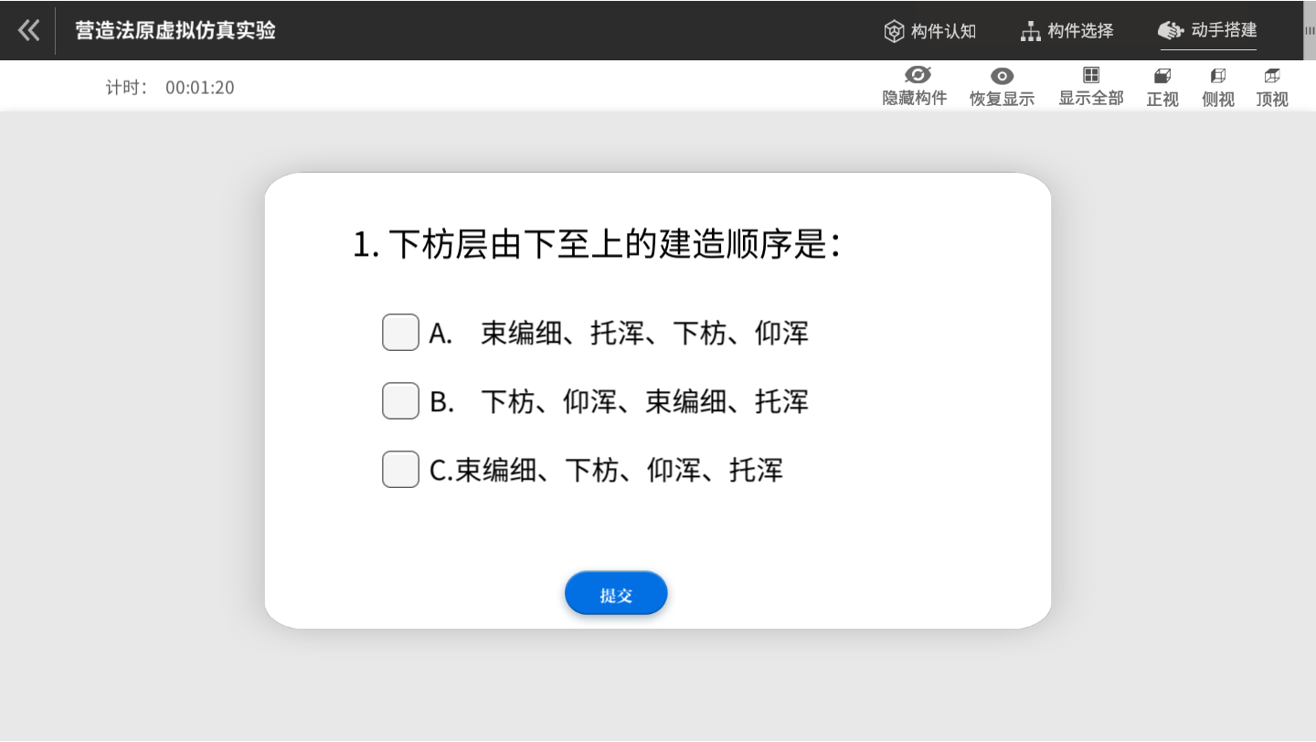
“三飞砖墙门”的手动搭建（层间构件组装顺序选择）界面

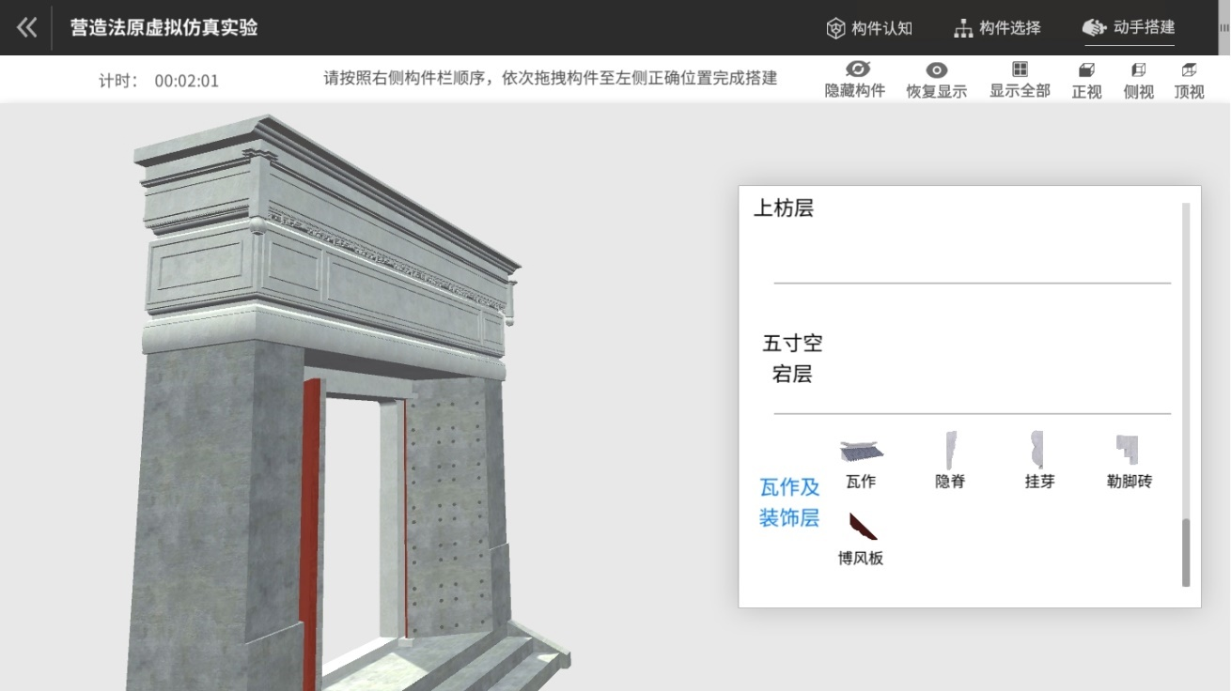
“三飞砖墙门”的手动搭建及学习界面

三飞砖墙门模块总分合计为20分，基础性实验7分，综合实验13分。

第十六步：鸳鸯厅主架构的构件认知，本步骤随机七题，每题0.5分，合计3.5分。此部分为基础性实验。
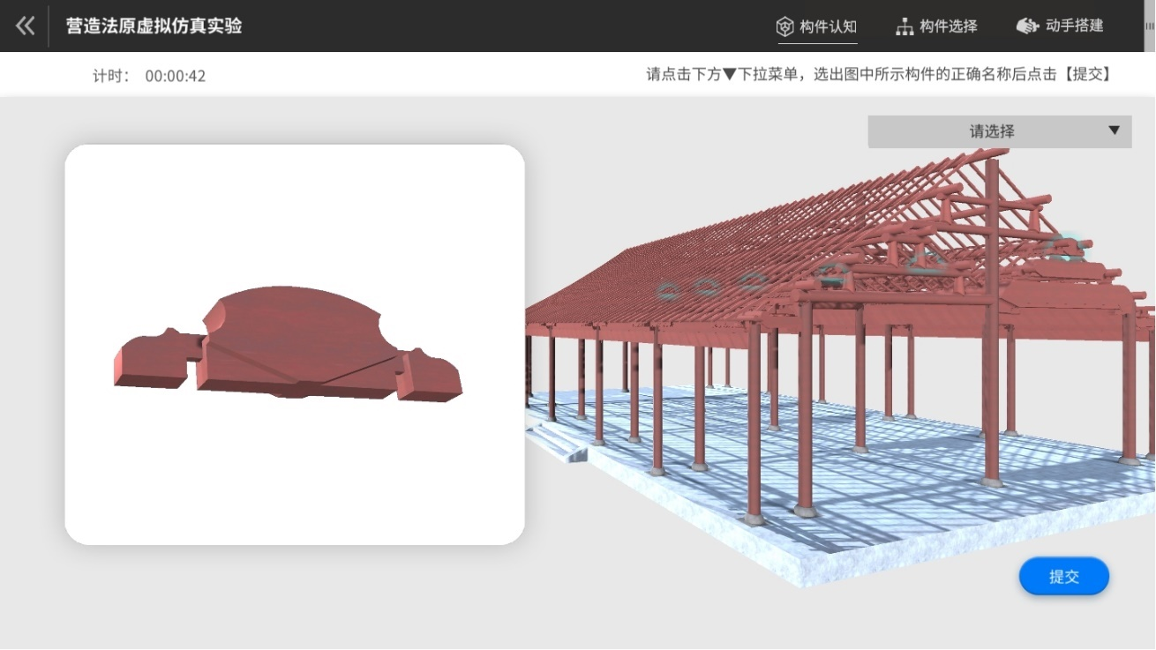
“鸳鸯厅主架构”的构件认知及学习界面

第十七步：鸳鸯厅主架构的构件选择，本步骤随机七题，每题0.5分，合计3.5分。此部分为基础性实验。
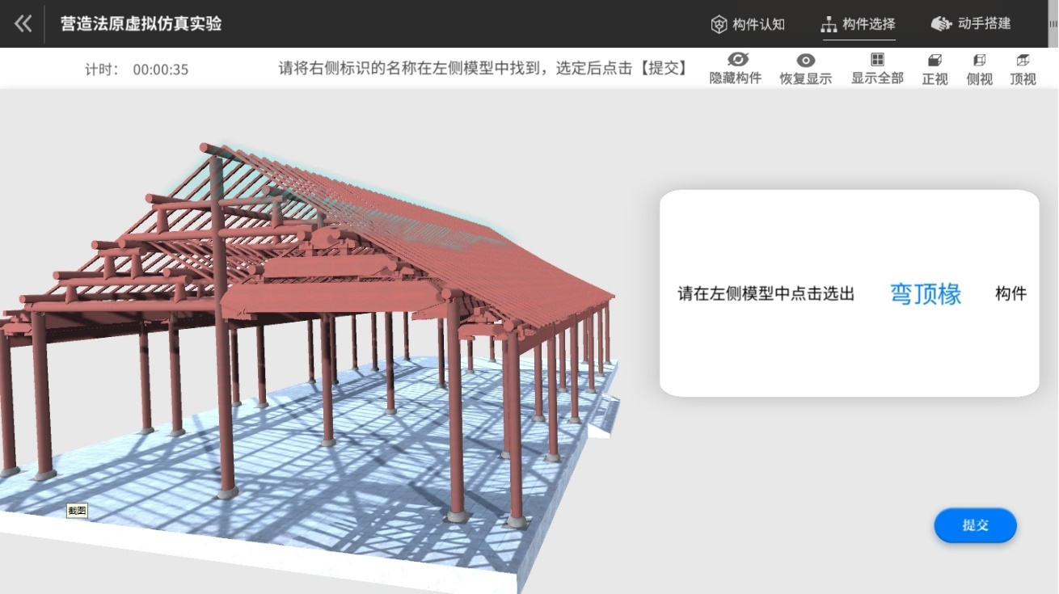
“鸳鸯厅主架构” 的构件选择及学习界面

第十八步：鸳鸯厅主架构的手动搭建，本步骤包括：层间构造组装顺五题，每题2分；节点搭建七题，每题3分，节点搭建顺序正确得2分，完成一个节点搭建得1分；整体搭建一题，此题3分，合计34分。此部分为综合实验。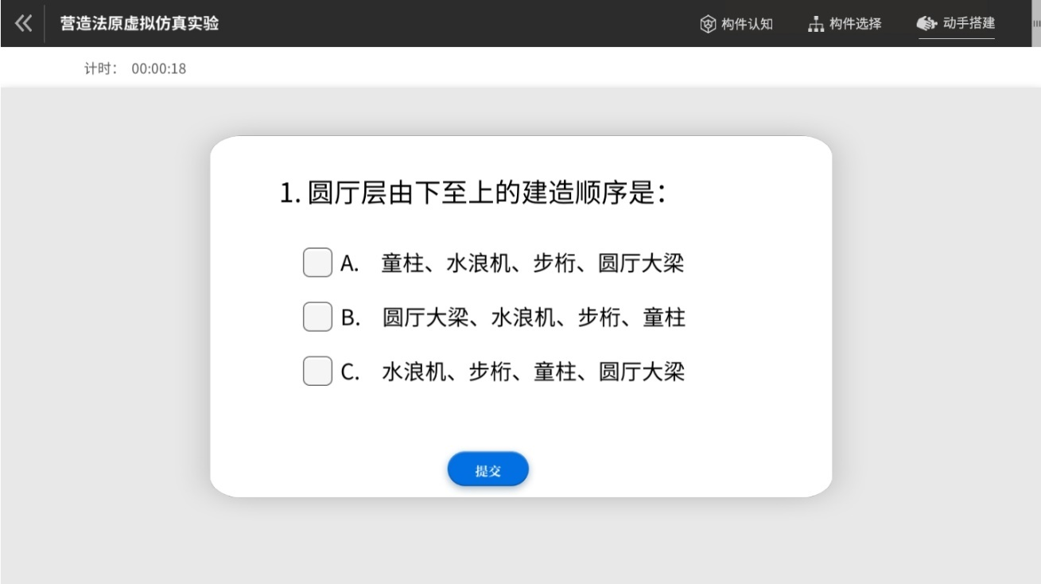
“鸳鸯厅主架构”的手动搭建（层间构件组装顺序选择）界面

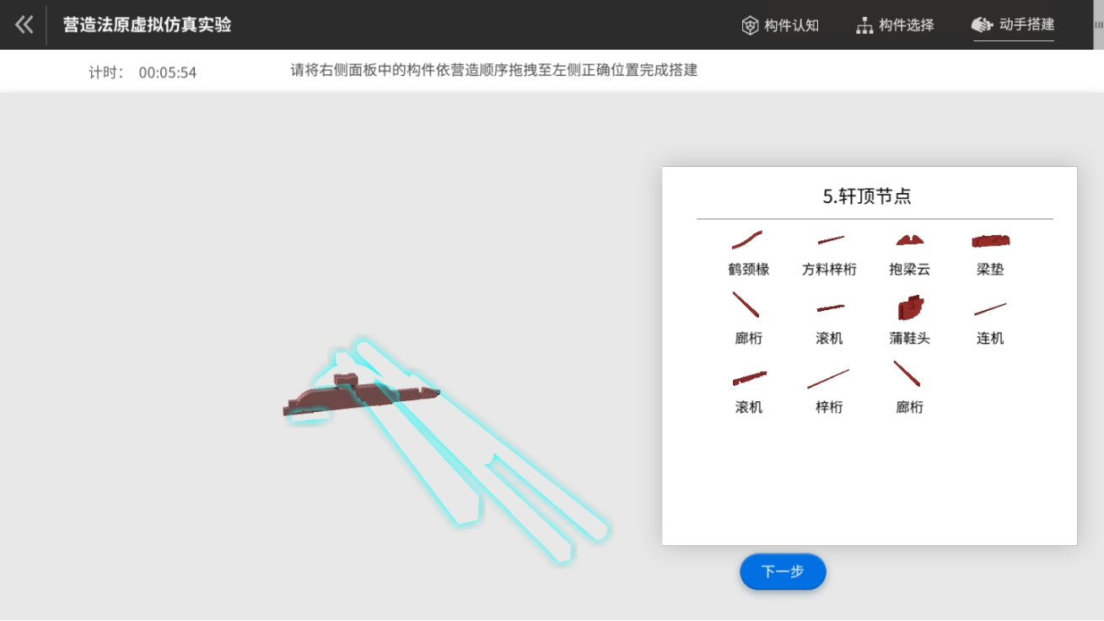
“鸳鸯厅主架构”的手动搭建（节点搭建及节点搭建顺序）界面

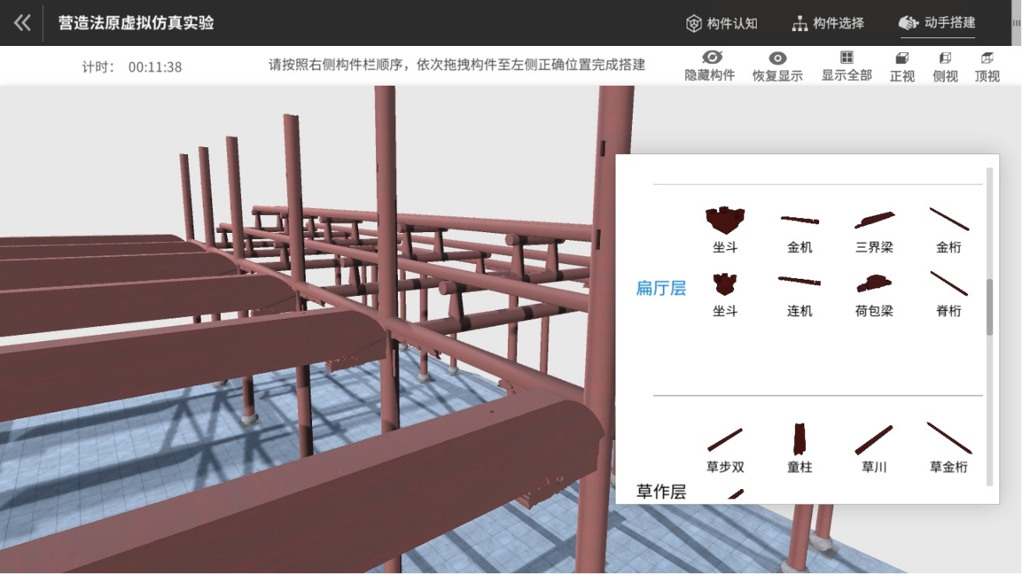
“鸳鸯厅主架构”的手动搭建界面

鸳鸯厅主架构模块总分合计为41分，基础性实验7分，综合实验34分。

完成每阶段实验，给出阶段实验报告，系统根据操作准确行分步给分。操作者完成所有实验，回到主页点击“完成实验，提交查看报告”，可以看到本次实验的详细得分情况。
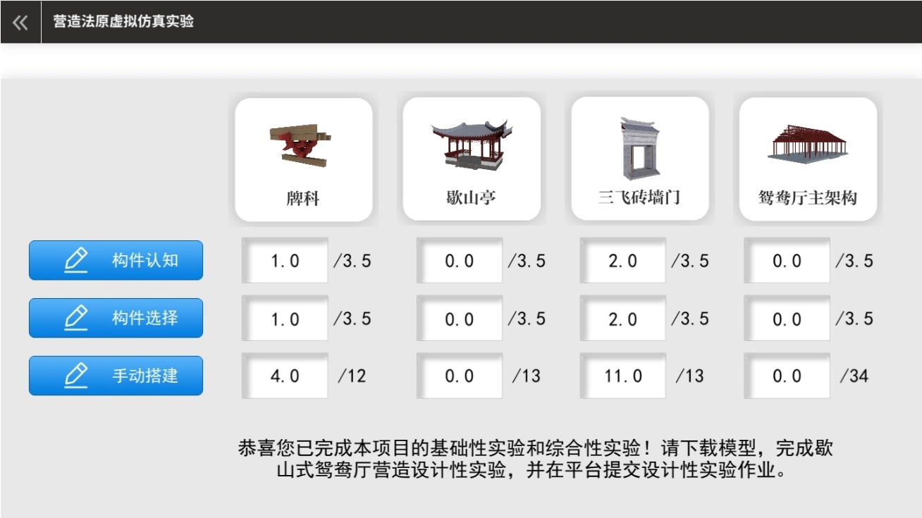
完成实验的详细得分情况界面
完成线上实验，操作者可根据得分页提示，根据开课情况和学习情况，考虑下载模型并转到线下完成拓展性设计实验。

